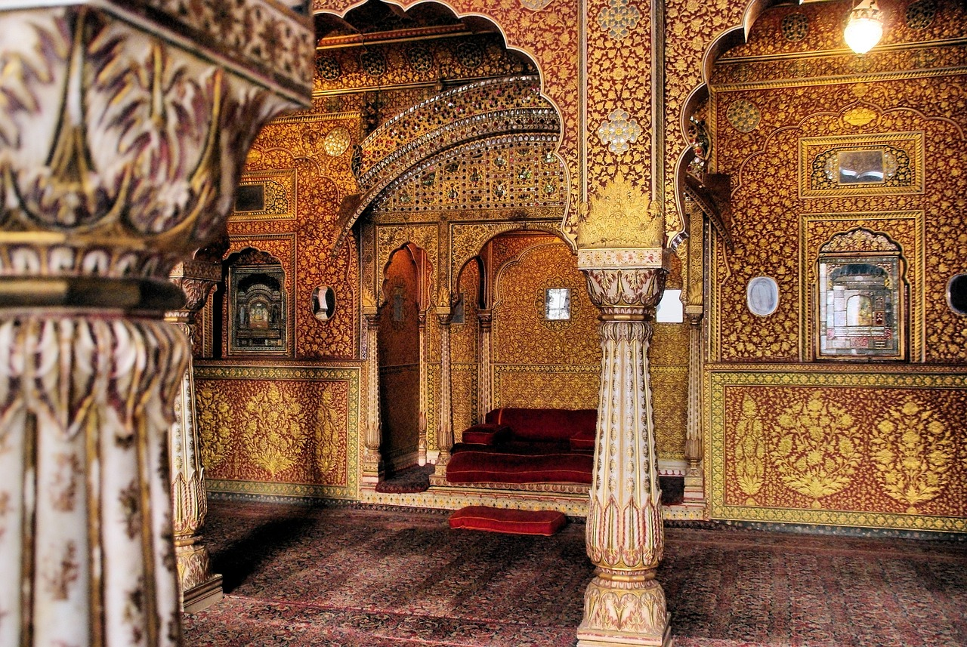
L’Inde du Nord

Bon à savoir :

Durée : 11 jours
Prix : à partir de 2 075 CHF
Hébergement : Hôtels de bonne classe moyenne

Itinéraire :

J1 et J2 – Dehli - Mandawa

TRANSPORT : avion

Arrivée à l’aéroport, accueil et transfert à votre hôtel. Le lendemain, trajet en direction du désert du Thar jusqu’à la cité princière de Mandawa.

J3 – Mandawa - Bikaner

Visite de la ville et de ses Havelis, puis traversée de paysages arides jusqu’à Binkaner, ancienne cité royale cernée par les sables. Visite de la cité fortifiée et de la vieille ville aux allures médiévales.

J4 et J5 – Bikaner - Jaisalmer
Trajet jusqu’à Jaisalmer en plein désert du Thar. Le lendemain, découverte de la citadelle animée.

J6 – Jaisalmer - Jodhpur

Départ pour la cité bleue de Jodhpur. Visite de la forteresse de Mehrangarh et du temple de Jaswant Thada.

J7 et J8 – Jodhpur - Jaipur

Route pour Jaipur, la ville rose, capitale du Rajasthan. Le lendemain, visite de la ville et du fort Amber.

J9 et J10 – Jaipur – Agra - Delhi

En route pour Agra, arrêt à Fatehpur Sikri. Le lendemain, découverte du plus beau symbole de l’amour, le Taj Mahal, puis visite du fort.

J11 – Agrah - Dehli

Retour à Delhi et découverte de la capitale indienne. Le soir, chambre à disposition pour vous rafraichir, puis transfert à l’aéroport.

Un prolongement du voyage est possible.

